亞洲大學舉辦暑期英語文先修營！---
語發中心展開4週學習課程，吸引220位大一新生參加，由亞大專業中外籍教師負責教學。
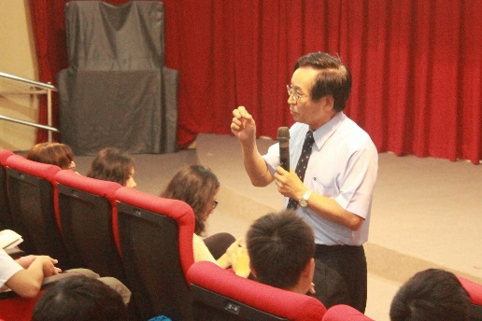
圖說：亞大人文社會學院院長兼外文系主任陳英輝於英語文先修班始業式致詞歡迎。
亞洲大學（Asia University, Taiwan）大一新生英語文先修營(Pre-arrival Program)7月20日開跑！亞洲大學語發中心為讓大一新生提早體驗大學生活，奠定學生英文力基礎，7月20日起至8月14日舉辦為期4週英語先修營，此次吸引220位大一新生參加，將分成6班授課(含兩班教育部中區區域教學資源中心2015新生英語強化營)。
亞大人文社會學院院長兼外文系主任陳英輝強調，英語文是全世界的公共財，在中國與印度，使用英語文的人遠高於英美人士；未來同學要成國際人才(global talents)，除了多元文化知能與跨文化溝通能力外，須培養的就是英語文能力，希望同學善加利用學校的美意，多儲備優良的英語文能力，將來走出台灣，為校爭光。
今年英語文先修營，由亞大專業中外籍教師負責教學，並遴選10位多益檢定考試取得650分以上學長姐當助教，提供等同於歐盟英文能力參考指標(CEFR B1)聽說讀寫全方位訓練，同時加強職場英語—多益（TOEIC）應考技巧，協助學生提早取得進入職場的英文證照。
陳英輝院長指出，為鼓勵新鮮人善用暑假，努力提升英語文能力，亞大挹注100萬元經費，提供4週免課程費、免費使用線上學習平台和戶外教學英語文先修課程。線上課程內容使用亞大今年獲得教育部兩年期補助及2015金質學習科技產品選拔金質獎之磨課師教材，落實翻轉教室教學理念，學員們並與10位教學助教(TA)則透過skype與email線上進行學習討論。
「學員們7月20日入住學校參與實體課程！」陳院長指出，課程分三部分，上午由亞大專業外師進行聽說練習、email撰寫與英語文簡報等課程；下午由中外師帶領學員聽讀名人英語演說、閱讀英文網站，並進行多益聽力與閱讀模擬題目練習；每日8小時正式課程加上夜間2小時自習課程，由教學助教全程伴讀。
亞洲大學英語文先修營於7月20日舉辦始業式，學員在各班助教的帶領下，參加英語前測，並到亞大校園巡禮，參觀學涯自學中心、生涯輔導中心、圖書館、行政大樓、哈佛講堂、國際語文角落、誠實商店與晨昏定省中心等單位與設施，對於提早開始的大學生活，學員顯得相當興奮與期待。
護理系大一新生劉承宜同學說，她希望能考取多益高分證照，讓暑期英文學習不中斷；健管系大一新生李睿峰同學也說，他在營隊裡學習並認識新朋友，邊學習邊充實生活。
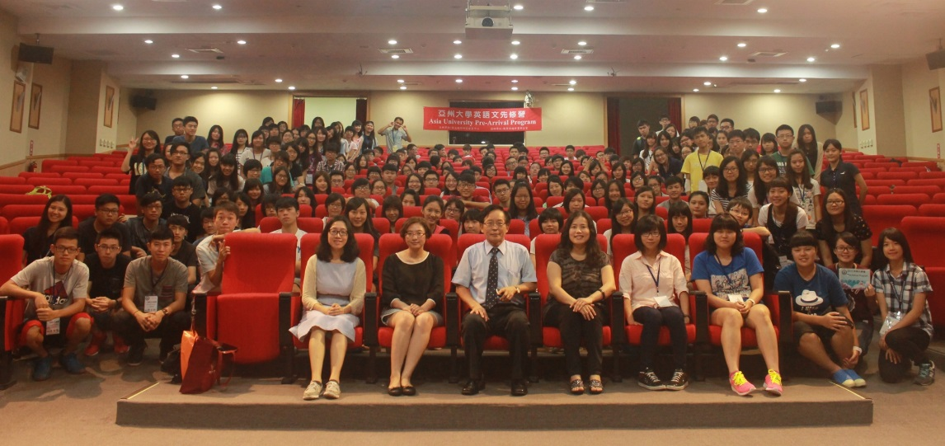
圖說：亞大舉英語文先修班，師長與學員於始業式後合影，宣布實體課程正式開始。

